西城教育研修学院2019--2020学年度第一学期
小学第8周研修活动安排
（2019年10月14日—2019年10月18日）

小学数学二年级研修活动
活动时间：2019年10月16日（周三）下午1:30
活动主题：《表内乘法（一）》单元研究
活动内容：1.研究课：《乘法的初步认识》——梁凝
《解决问题例7》——罗兴娟
2.互动交流
活动地点：黄城根小学后广平校区（后广平胡同9号）三楼礼堂
注：① 为安全起见，请老师们携带加盖学校公章的通知参加活动。
② 由于学校周边停车比较困难，请老师们尽量选择公共交通工具。

小学数学六年级全区研修活动
活动时间：2019年10月16日（周三）下午1:40
活动地点：北京第二实验小学（新文化街校区）新电教室
活动主题：《把握概念间的联系与发展，促进概念建立中的自然衔接》
活动内容:
1.研究课：《比的认识》
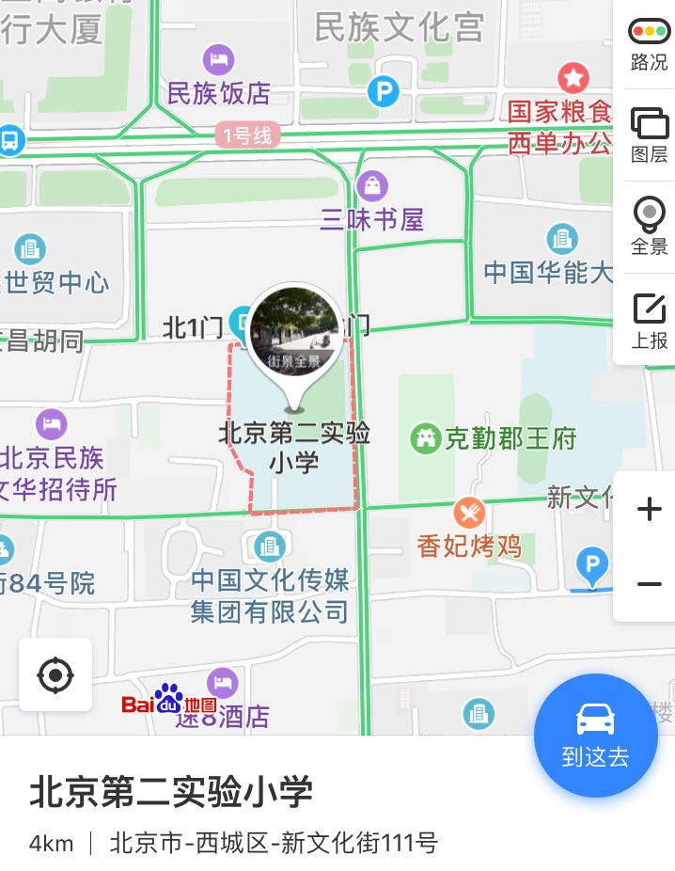
2.教材介绍：在《圆》的教学中落实小初衔接的思考和建议
请各校六年级数学教师准时参加活动，配合学校各项管理安排，进校后按照路线指示标到达新电教室（北侧科学教室地下一层）。由于学校环境所限，不能停车，建议老师们乘坐公共交通工具或骑车前往。
请老师们打印活动通知或手机拍照通知，进校门出示,配合检查。
学校地址：北京市西城区新文化街111号。

第二次全区研修活动小学语文四年级活动

活动时间：2019年10月17日（周四）下午2:00
活动地点：宣师一附小·本校区（南楼报告厅）（北京市西城区右安门内大街26号）
活动内容：教学现场课及评课
研 究 课:《精卫填海》 授课教师： 卢小童 宣师一附小
评课教师： 高晶 宣师一附小
说课展示: 交流教师： 王静 西师附小 张微 实验二小
本次活动为本学期第二次全年级研修活动，请您活动后及时参与网上活动评价。
（请老师们携带加盖公章的此通知参加活动)

西城区小学语文五年级研修活动

一、时间：2019年10月17日（周四）下午14：00
二、地点：北京实验二小新文化街校区新电教室（新文化街111号）从南门进入校园。
三、活动主题：核心素养导向下的统编教材使用研究 ——习作例文单元教学研究
四、主讲人及内容：
（一）教学交流
1．北京第二实验小学 杨永敏 整体介绍习作例文单元教学研究
2. 北京第二实验小学 蔡景波 现场执教《习作例文》
3．北京第二实验小学 马佳 《太阳》《松鼠》比较阅读（说课）
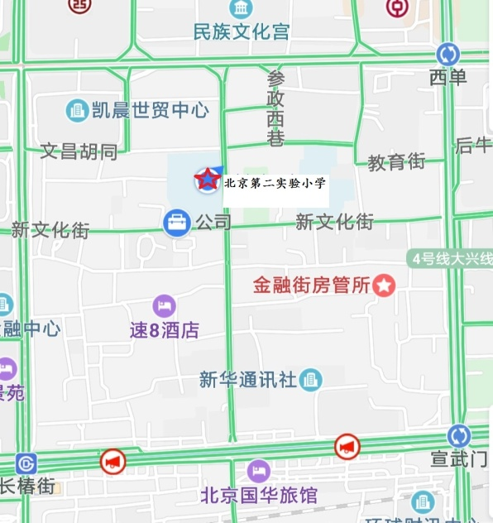
（二）研修员点评 :
西城区教育研修学院马蔷老师。
五、温馨提示：
（一）请老师们执此通知加盖校章，准时参加活动。
（二）请尽量乘公共交通工具前往。地铁：长椿街或西单站下车，步行约600米。（学校不提供停车位）

小学道德与法治学科1-3年级研修活动
研修活动主题：社会大课堂参观北京古代建筑博物馆
研修活动时间：2019年10月16日（星期三）上午8：40
研修活动地点：北京古代建筑博物馆（北京市西城区东经路21号）
研修活动内容：中国古代建筑展览
备注：
1.携带身份证。
2.请准时在博物馆门前集合，统一安检进入。
3.因人数较多按学校分成两组参观，请组长协助组织。
第一组：组长：李爽老师、胡育英老师
学校：自忠小学、力学小学、一六一中学附属小学、顺城街第一小学、十三中学附属小学、什刹海小学、黄城根小学、西什库小学、厂桥小学、鸦儿胡同小学、雷锋小学、五路通小学、育翔小学、三帆中学附属小学、、志成小学、京师附小、宏庙小学、华嘉小学、西单小学、奋斗小学、实验二小涭水河分校、三里河第三小学、中古友谊小学、育民小学、展览路第一小学、西城外国语学校附属小学
第二组：组长：秦莉老师、江燕老师
学校：阜成门外第一小学、西城师范学校附属小学、建筑大学附属小学、进步小学、炭儿胡同小学、实验一小学前门分校、新世纪实验小学、香厂路小学、实验一小、陶然亭小学、八中附属小学、康乐里小学、宣武回民小学、登莱小学、十五中学附属小学、宣武师范学校附属第一小学、实验二小广外分校、北京小学天宁寺分校、红莲小学、青年湖小学、北京小学红山分校、育才学校
4.北京古代建筑博物馆地址：北京市西城区东经路21号（北京育才学校内）乘15路、35路南纬路下车。乘2路、20路、120路到天桥百货商场向西500米即到。乘14路、106路电车到太平街向东500米即到。

小学道德与法治学科4-6年级研修活动
研修活动主题：小学道德与法治教师基本功培训（一）—分析教材能力的学习与实践
研修活动时间：2019年10月16日（星期三）上午8：20---10:30
研修活动地点：西城区教育研修学院北址教学楼106教室
研修活动内容：专家讲座:《德润心灵 法护成长（一） 》
主讲专家： 中央财经大学法学院院长助理 法学博士 赵真老师
备注： 1.请4-6年级道德与法治教师教师参加，务必打印携带身份证、此通知准时参加研修活动。
小学综合实践活动研修活动

活动主题：落实《课程指导纲要》专项研究成果研讨
活动时间：10月18日（周五）下午13:40
活动地点：西城区教育研修学院办公楼508会议室
请项目组教师参加会议。
参会教师名单如下：
育翔小学：姜璐、陈曦
西师附小：石洁、侯颖、刁佳、李鑫
西什库小学：张宇飞
北长街小学：万晓霞
实验二小：姚煊
三里河第三小学：任莹、张宏、王妍
宣武师范学校附属第一小学：董兆英
中古友谊小学：陈静
鸦儿胡同小学：唐娟娟
力学小学：姜涛
炭儿胡同小学：陈赫
白纸坊小学：梁亚明
实验二小白云路分校：蔡岩、李跃鑫
康乐里小学：王朝全、余虹
黄城根小学：王颖、胡剑侠
三帆附小：苏东兴
阜成门外第一小学：寒梅
志成小学：李柏

小学科学青年教师专业发展课程研修活动

活动主题：网上学习-小学科学教师基本实验操作培训（生命领域）
活动时间：2019年10月18日（周五）下午1:30
活动地点：科学教师所在学校
活动内容：
一、研修网上观看
1.文本资料：生命领域基本实验操作步骤说明
2.视频资料：生命领域基本实验操作演示示范
二、学习后讨论：“评价”区发言
资料于10月18日前上传，网络讨论时间截止于10月31日。本次活动的考勤将以“评价”区发言为依据。请老师们务必在规定时间内完成，以免影响学分。
提示：
1.请报名本课程的老师在各自学校按时学习，专时专用。
2.“学习、发言”操作路径请详见研修网上的通知。

小学美术教师培养学生解决实际问题，发展关键能力的策略研究（二）
活动主题： | 小学美术教师培养学生解决实际问题，发展关键能力的策略研究 | 活动形式： | 面授学习
活动日期： | 2019-10-16 14:00
活动地点： | 宣武回民小学（牛街西里一区5号）
主 持 人： | 张红
主 讲 人： | 张红 高级教师 北京市西城区教育研修学院
主 题： | 扇子文化与传统工艺体验

注：请老师们携带加盖校章的通知入校活动

小学美术学科教师有效利用教学生成性资源的研究（三）
活动主题： | 小学美术学科教师有效利用教学生成性资源的研究（三） | 活动形式： | 其他
活动日期： | 2019-10-16 14:00
活动地点： | 宣武回民小学（本部）五楼多功能厅牛街西里一区5号
主持人： | 唐颖
主讲人： | 刘军高级教师中国扇子艺术学会
主 题： | 【全区教研】  1.讲座《扇子文化与传统工艺》中国扇子艺术学会副秘书长非遗传承人刘军  2.体验实践  温馨提示：请老师们带好该校章的活动通知入校参加活动。  本次活动为两个研修课程的联合活动，需要分别在两个签到表上签字。

体 育
“2019年西城区中小学体育优秀课例”片级评选活动将于2019年10月23日（周三）至2019年11月1日（周五）进行。为更好的开展本次活动，提高活动效果，充分体现公平、公正、公开的评选原则，兹定于2019年10月11日（周五）下午3:00，在北京小学（西城区槐柏树街9号）篮球馆召开预备会。届时将布置本次活动细致要求并进行做课时间抽签。请您校参加本次活动的教师准时参加预备会。

西城区书法学科
关于迎接“北京市书法教师2019三笔字达标活动”的通知
各小学：
为了落实国务院《关于全面深化新时代教师队伍建设改革意见》的精神，北京市启动书法教师专业素养提升工程，并于2019年开展书法教师三笔字达标活动。为落实北京市基教研要求，提升西城区书法教师专业基本功，特制定西城区书法教师2019三笔字达标活动细则。
西城区小学书法教师2019三笔字达标活动——
培训时间：2019.9-10月周三下午书法学科研修活动时间
（详见西城教育研修网书法研修课程计划）
达标时间：2019年10月30日13:30——17:00
达标地点： 西城区教育研修学院
311教室（毛笔字考核）
306教室（硬笔字考核）
参加人员： ① 45岁以下（含45岁）西城区小学专职书法教师
（名单见附件1）
② “北京市小学书法学科专职教师师资库”申报教师
③ 其他自愿参加的小学书法教师
活动要求： 详见北京市基教研中心通知（附件2）

请各校书法教师按照计划，安排好时间，按时参加活动。
对本次活动有任何疑问，请与书法研修员金梅老师联系：13651033287

西城区教育研修学院小学部
2019.10.8

附件1
西城区2019年北京市书法教师三笔字达标测试名单

编号 | 姓名 | 年龄 | 学校
XC01 | 刘旭 | 29 | 展览路第一小学
XC02 | 吴泽钦 | 28 | 宣武师范学校第一附属小学
XC03 | 柴红 | 43 | 香厂路小学
XC04 | 高菲 | 40 | 黄城根小学
XC05 | 王焱 | 29 | 北京第二实验小学
XC06 | 邢西庆 | 31 | 北京第二实验小学
XC07 | 梁策 | 30 | 厂桥小学
XC08 | 王丽 | 23 | 奋斗小学
XC09 | 潘冉 | 24 | 自忠小学
XC10 | 尹童蒙 | 22 | 北京小学
XC11 | 刘辰旭 | 30 | 北京小学
XC12 | 高岩艳 | 27 | 北京小学
XC13 | 杨康健 | 34 | 北师大亚太实验学校
XC14 | 张意欣 | 28 | 志成小学
XC15 | 周婷 | 25 | 红莲小学
XC16 | 刘靖 | 42 | 复兴门外第一小学
XC17 | 张帅 | 22 | 复兴门外第一小学
XC18 | 张天蓉 | 40 | 育民小学
XC19 | 陈婕 | 42 | 北京小学天宁寺分校
XC20 | 李雪 | 24 | 力学小学
XC21 | 周英华 | 39 | 西城师范学校附属小学
XC22 | 赖妙芳 | 26 | 西城师范学校附属小学
XC23 | 张伊宁 | 26 | 宏庙小学
XC24 | 肖 艳 | 41 | 进步小学
XC25 | 陈 丽 | 43 | 椿树馆小学
XC26 | 郭松梅 | 46 | 西城外国语学校附属小学
XC27 | 王立军 | 47 | 中古友谊小学
XC28 | 李 靖 | 48 | 三义里小学
XC29 | 黄小冬 | 46 | 京师附小
XC30 | 张丽疆 | 48 | 北京第二实验小学
XC31 | 张春东 | 47 | 北京启喑学校
XC32 | 吕燕国 | 49 | 展览路第一小学

音乐通知（面向全体教师）
小学音乐教师提高学段间贯通能力的实践研修（一）课程编号：601568
活动主题： | 校际组主题研修（二） | 活动形式： | 混合式学习
活动日期： | 2019-10-16 13:30
活动地点： | 各校
主持人： | 刁净淳
主讲人： | 各组组长 高级教师 各校
主 题： | 针对各校际组主题展开研讨，课例观摩、说课等。

小学音乐校际课题组分组培训表
组别 | 歌曲  教学研究 | 欣赏  教学研究 | 柯达伊  教学法研究 | 音乐与动作  教学法研究 | 合唱  教学研究 | 乐器进课堂  教学研究
负责人 | 徐军  苏咏霞  李薇 | 左军  王淑洁  杨霞 | 王琛琛  朱景红  魏巍 | 金明彦  刘永霞  赵青 | 付纳  李丽洁  许春燕 | 胡雪  李颖  赵晶
活动地点 | 西单小学  (中京畿道1号) | 实验一小和平门校区  （南新华街17号） | 阜外一小  （阜成门外大街甲10号） | 奋斗小学西址  （西城区月台胡同15号） | 实验二小本校  （新文化街111号） | 中古友谊小学本校  （三里河一区39号）
备注：
- 校园内不能停车，请老师们绿色出行；
- 活动当日，请凭此通知进校。

体 育
西城各校体育教师：
参加小学体育教师专业发展课程——课例案例分析课程的老师，请于2019年10月11日下午1：40在西城区黄城根小学中部后广平校区参加活动。请各位老师持通知进入学校准时出席。因车位紧张，请采用公共交通工具前往。

